Sectorul relaţii interetnice

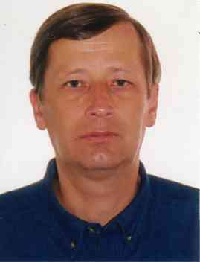
Oleg Galuşcenco (1953) – şef-interimar al sectorului, cercetător ştiinţific coordonator. Doctor în istorie, cercetător conferenţiar. Specialist în istorie. Se specializează în etnopolitologie. Activitatea de cercetare în cadrul profilului cuprinde cercetarea relaţiilor interetnice în perioada interbelică; conflictului transnistrean; problemei identităţilor în condiţiile globalizării ş.a. Rezultatele sunt publicate în mai mult de 60 lucrări ştiinţifice, inclusiv o broşură: Populaţia RASSM (1924-1940). Chişinău, 2001.
Participant la Proiect: 2006–2010 Proiect Instituţional 06.410.020F. Diversitatea etnică ca factor al armonizării societăţii civile şi consolidării statalităţii moldoveneşti în context european. Conducător: dr. O. Galuşcenco.

Participant la Proiect: 2006–2010 Proiect Internaţional al AŞM – FŞUFR, 06.03CRU. Tehnologii de ameliorare a inegalităţii social-economice în condiţiile construirii societăţii civice în Republica Moldova (aspect etnoregional). Conducător: dr. I. Bodrug.
Participant la Proiect: 2011–2014 Proiect Instituţional 11.817.07.20F. Dimensiunea europeană a patrimoniului etnografic al Republicii Moldova. Conducător: dr. S. Procop.
Stagiu de cercetare şi documentare ştiinţifică la Centrul CASE de pe lîngǎ Universitatea Umanitarǎ Europeanǎ (Minsk, Belarus). Noiembrie 2004 – Februarie 2005.

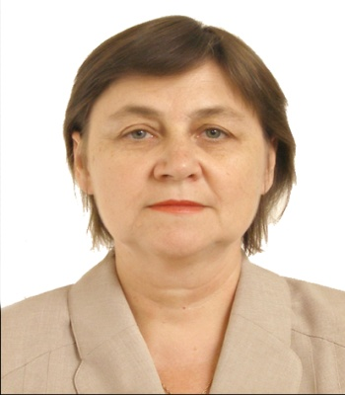
Irina Caunenco (1957) – cercetător ştiinţific superior. Doctor în psihologie, conferenţiar universitar. Specialist în domeniul psihologiei vârstelor. În sfera intereselor ştiinţifice se află transformarea identităţii etnice la diferite grupuri de vârstă; particularităţile psihologice ale grupurilor etnice din Moldova; influenţa migraţiei de muncă asupra proceselor de identitate etnică; sfera valorică a grupurilor etnice. Rezultatele ştiinţifice sunt publicate în 70 articole ştiinţifice, în două monografii (colective), manual metodic pentru instituțiile superioare de învățământ (în colaborare): Familia:probleme sociale, demografice şi psihologice. Chişinău, 2005 (coautori: G.Paladi, U.Tabuica, O.Gagauz, L.Gaşper); Transformări demografice, viaţa familială şi sănătatea populaţiei. Chişinău 2007 (coautori: G.Paladi, C.Matei, O.Gagauz); Этносоциологические и этнопсихологические практики: методологические подходы и комментарии (уч.-метод. пособие для высш. шк.). Кишинeв-Комрат, 2010.

Participant la Proiect: 2006–2010 Proiect Internaţional al AŞM – FŞUFR 06.03CRU Tehnologii de ameliorare a inegalităţii social-economice în condiţiile construirii societăţii civice în Republica Moldova (aspect etnoregional). Conducător: dr. I. Bodrug.
Participant la Proiect: 2007 Proiect individual Particularităţile psihologice ale identităţii etnice la minorităţile etnice din Republica Moldova. Bursa Fondului Karnegi, SUA.
Participant la Proiect: 2011–2014 Proiect Instituţional 11.817.07.20F. Dimensiunea europeană a patrimoniului etnografic al Republicii Moldova. Conducător: dr. S. Procop.
Participant la Congrese şi Conferinţe Internaţionale în: Moscova 2010, 2012, 2013 (Rusia), Kiev (Ucraina), 2010; Tiumeni (Rusia), 2010; Smolensc (Rusia), 2010, 2012; Odesa (Ucraina), 2013.
Stagiu de cercetare şi documentare ştiinţifică la: Academia de Ştiinţe din Rusia, Institutului de Psihologie (Moscova, noiembrie, 2008; martie, 2010).
Deţinător de dreptul de abilitate de conducător ştiinţific la doctorat (Hotărârea Consiliului de Acreditare şi Atestare Nr. 1714 din 5 iulie 2012) la specialitatea 511.02 – Psihologia dezvoltării şi psihologia educaţională.
Membru al Colegiului de redacţie al Revistei Psihologie (2008 – prezent).

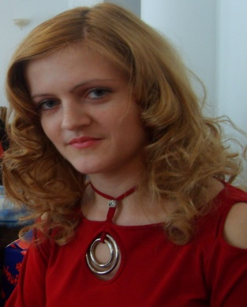
Natalia Duşacova (1986) – cercetător ştiinţific. Doctor în istorie. Specialist în etnologie, antropologie culturală şi istorică. Activitatea de cercetare în cadrul profilului cuprinde cercetarea istoriografiei anglofone privind relaţiile interetnice în Republica Moldova, problemele identităţii etnice, problemele generale ale antropologiei culturale. În sfera intereselor ştiinţifice se află cultura ruşilor-lipoveni din spaţiul Pruto-nistrean. Rezultatele sunt publicate în mai mult de 25 lucrări ştiinţifice, inclusiv monografia: Дом, который живет в тебе. Культурно-языковые особенности русского и молдавского провербиального концептов ЖИЛИЩЕ. Saarbrucken, 2011.
Participant la Proiect: 2006–2010 Proiect Instituţional 06.410.012F. Arheologia şi procesele etnoculturale în spaţiul Carpato-Nistrean (din preistorie până în prezent). Conducător: dr. hab. V. Dergaciov.
Participant la Proiect: 2011–2014 Proiect Instituţional 11.817.07.20F. Dimensiunea europeană a patrimoniului etnografic al Republicii Moldova. Conducător: dr. S. Procop.
Participant la conferinţe internaţionale la: Sanct-Petersburg (Rusia), 2010; Kiev (Ucraina), 2012; Odesa (Ucraina), 2011, 2013.
Membru al Colegiului de redacţie al Revistei de Etnologie şi Culturologie (2010 – prezent).
Câştigător al Bursei de Excelenţă a Guvernului RM (2010–2011).

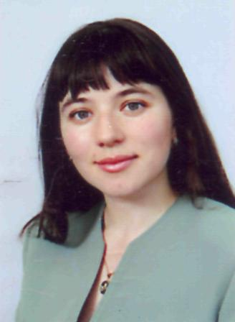
Raisa Cerlat (1979) – cercetător ştiinţific. Magistru în psihologie. Sfera intereselor ştiinţifice include: comunicare interetnică, educaţie interculturală, familii etnic-mixte. Rezultatele ştiinţifice sunt publicate în 20 articole ştiinţifice.
Participant la Proiect: 2006–2010 Proiect Instituţional 06.410.020F. Diversitatea etnică ca factor al armonizării societăţii civile şi consolidării statalităţii moldoveneşti în context european. Conducător: dr. O. Galuşcenco.
Participant la Proiect: 2011–2014 Proiect Instituţional 11.817.07.20F. Dimensiunea europeană a patrimoniului etnografic al Republicii Moldova. Conducător: dr. S. Procop.

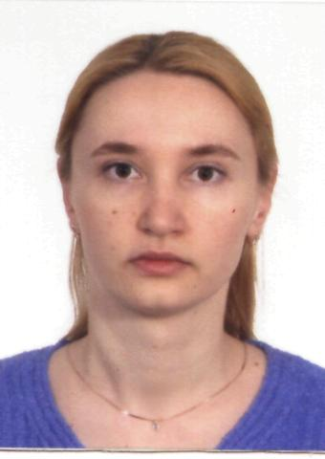
Valentina Chirtoagă (1979) – cercetător ştiinţific. Domeniul de cercetare: etnologie, istorie, în special procese etno-demografice şi comunitatea germană din Basarabia. Rezultatele ştiinţifice sunt publicate în 25 articole.
Participant la Proiect: 2006–2010 Proiect Instituţional 06.410.020F. Diversitatea etnică ca factor al armonizării societăţii civile şi consolidării statalităţii moldoveneşti în context european. Conducător: dr. O. Galuşcenco.
Participant la Proiect: 2011–2014 Proiect Instituţional 11.817.07.20F. Dimensiunea europeană a patrimoniului etnografic al Republicii Moldova. Conducător: dr. S. Procop.

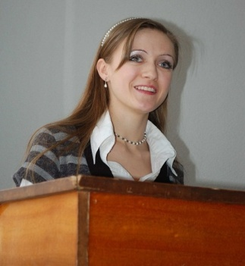
Irina Duşacova (1989) – cercetător ştiinţific. Doctorandă, magistru în antropologie culturală. Se specializează în studierea factorului etnic în mass-media. Rezultatele activităţii sunt publicate în 5 lucrări ştiinţifice, între care o monografie individuală: Политический дискурс современной Республики Молдова. Saarbrücken, 2012.
Participant la Proiect: 2011–2014 Proiect Instituţional 11.817.07.20F. Dimensiunea europeană a patrimoniului etnografic al Republicii Moldova. Conducător: dr. S. Procop.

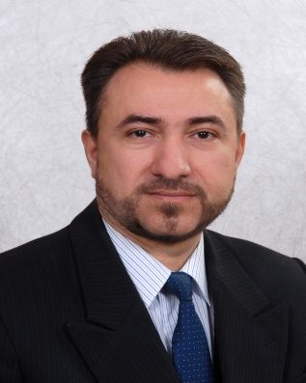
Alexandru Magola (1964) – cercetător ştiinţific. Activitatea de cercetare în cadrul profilului constă în studierea istoriei şi situaţiei actuale a bisericilor şi confesiunilor din Republica Moldova, cercetarea relaţiilor religioase şi interetnice. Rezultatele ştiinţifice sunt publicate în peste 40 de articole ştiinţifice, enciclopedice, studii, articole publicistice în volume separate şi reviste de specialitate.
Participant la Proiect: 2006–2010 Proiect Instituţional 06.410.020F. Diversitatea etnică ca factor al armonizării societăţii civile şi consolidării statalităţii moldoveneşti în context european. Conducător: dr. O. Galuşcenco.
Participant la Proiect: 2011–2014 Proiect Instituţional 11.817.07.20F. Dimensiunea europeană a patrimoniului etnografic al Republicii Moldova. Conducător: dr. S. Procop.
Participant la Conferinţe Internaţionale la: or. Vâlcov (Ucraina), 2007; s. Muravliovca (Ucraina), 2008; Tulcea (România) 2009; s. Novaia-Nekrasovka (Ucraina) 2009; Vinniţa-Berşadi (Ucraina) 2011; or. Ismail, s. Staraia-Nekrasovka, s. Muravliovka (Ucraina) 2011; or. Primorsk (Ucraina) 2012, 2013; s. Mirnoe (Ucraina) 2012; Tulcia (România) 2013; Bucureşti (România) 2013.
Membru-fondator al Societăţii de Genealogie, Heraldică şi Arhivistică „Paul Gore” (Chişinău, 1997).
Membru al Colegiului de redacţie al “Revistei de Etnologie şi Culturologie” a Institutului Patrimoniului Cultural al A.Ş.M. (2012
Preşedinte al Asociaţiei Ştiinţifice „Historia”.
Conducător al Filialei din Chişinău al Institutului Român de studii Inter-ortodoxe, Inter-confesionale şi Inter-religioase (INTER) cu centrul în or. Cluj, România (2006-2009).

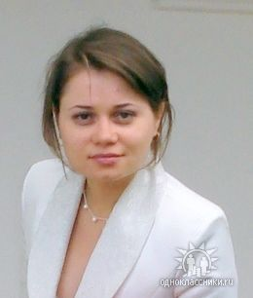
Lidia Prisac (1978) – cercetător ştiinţific. Doctor în istorie. Specialist în istoria românilor. Domeniul intereselor ştiinţifice include istoria relaţiilor interetnice din Republica Moldova, problema separatismului transnistrean şi evoluţia comunităţii armene în spaţiul dintre Prut şi Nistru. Rezultatele ştiinţifice au fost publicate în peste 30 de articole ştiinţifice inclusiv o monografie individuală: Istoriografia separatismului transnistrean. Iaşi, 2008.
Participant la proiect: 2005–2006 Programul Naţional de Burse al Federaţiei Mondiale a Savanţilor (FMS - Elveţia);
Participant la Proiect: 2006–2010 Proiect Instituţional 06.410.020F. Diversitatea etnică ca factor al armonizării societăţii civile şi consolidării statalităţii moldoveneşti în context european. Conducător: dr. O. Galuşcenco.
Participant la Proiect: 2007-2008 Proiect pentru tineri cercetători 07.410.01 INDF. Situaţia actuală şi perspectivele tineretului din zona rurală. Studiu etnocultural-sociologic. Conducător: dr. I. Şihova.
Participant la proiect: 2010–2011 Programul Transformări sociale transfrontaliere (Belarusia, Ucraina, Moldova) a Centrului de Educaţie şi Studii Avansate (CASE). Vilnius, Lituania.
Participant la Proiect: 2011–2014 Proiect Instituţional 11.817.07.20F. Dimensiunea europeană a patrimoniului etnografic al Republicii Moldova. Conducător: dr. S. Procop.
Participant la întrunirile ştiinţifice de la Chişinău (Republica Moldova), 2003/2013; Iaşi (România), 2004; Făgăraş (România), 2007, 2009; Yerevan (Armenia), 2008; Vilnius (Lituania) 2010; Lvov (Ucraina), 2012.
Stagii de documentare ştiinţifică la: Universitatea „K. Ohrid” (Sofia, Bulgaria, 2004); Universitatea Babeş-Boliay (Cluj-Napoca, România, 2005); Universitatea din Bucureşti (Bucureşti, România, 2006/2007); Centrului de Educaţie şi Studii Avansate (CASE) (Vilnius, Lituania, 20010/2011).
Membru al Colegiului de redacţie a publicaţiilor ştiinţifice Romanian Journal for Multidimensional Education (Iaşi, România) şi Postmodern Opening (Iaşi, România) (2011).
Laureat al Premiului municipal pentru tineret în domeniul ştiinţei (istorice) (2013).

